Instalasi program

Download program di www.is.co.id -> Download

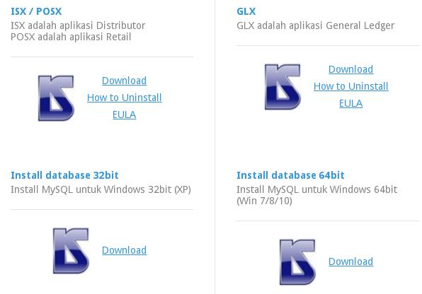

Untuk Win 7/8/10, harus pilih Run As Administrator

Untuk install ISX, klik setup.exe
Program akan otomatis install sampai selesai

Untuk install GLX, klik setupgl.exe
Program akan otomatis install sampai selesai

Untuk install MySQL
Unzip setupmysql.rar, akan muncul file setupmysql.exe
Klik setupmysql.exe
Program akan otomatis install sampai selesai

Sesudah login, jalankan Otoritas Menu

Ini untuk pastikan semua menu baru sudah dimasukkan.

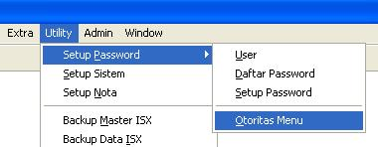

Pilih ADM, Klik Otoritas…

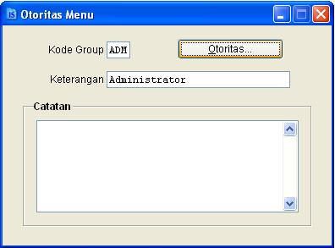

Klik Semua, dan OK

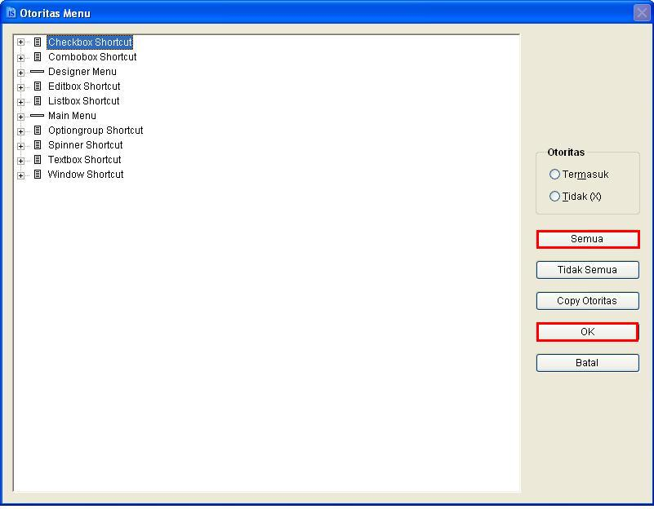

Untuk memudahkan mencoba program, Anda bisa create sample data

Bila Anda telah selesai mencoba program, Anda bisa menghapus dengan check Hapus Semua Data

Password: sayayakin

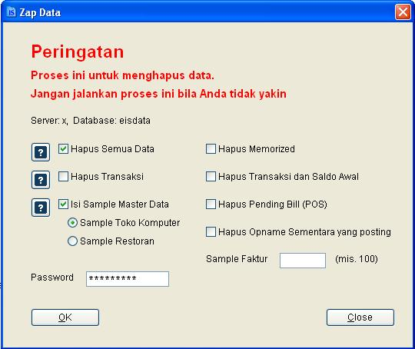

Troubleshooting:

Bila sesudah install, program tidak jalan, ini karena pada saat install, tidak memilih: Run As Administrator
Ini terjadi pada Win 7/8/10

Untuk itu hapus MySQL dan install ulang, dengan memilih Run As Administrator

Caranya:

Ke Control Panel -> Programs and Features
Uninstall MySQL Setup, MySQL Server 5.1, MySQL Connector/ODBC 5.1

Ke File Explorer, hapus folder c:\ProgramData\MySQL (bukan c:\Program Files)
Bila foldernya tidak kelihatan, maka ke View, centang Hidden Items

Sesudah itu install ulang, dengan memilih Run As Administrator

